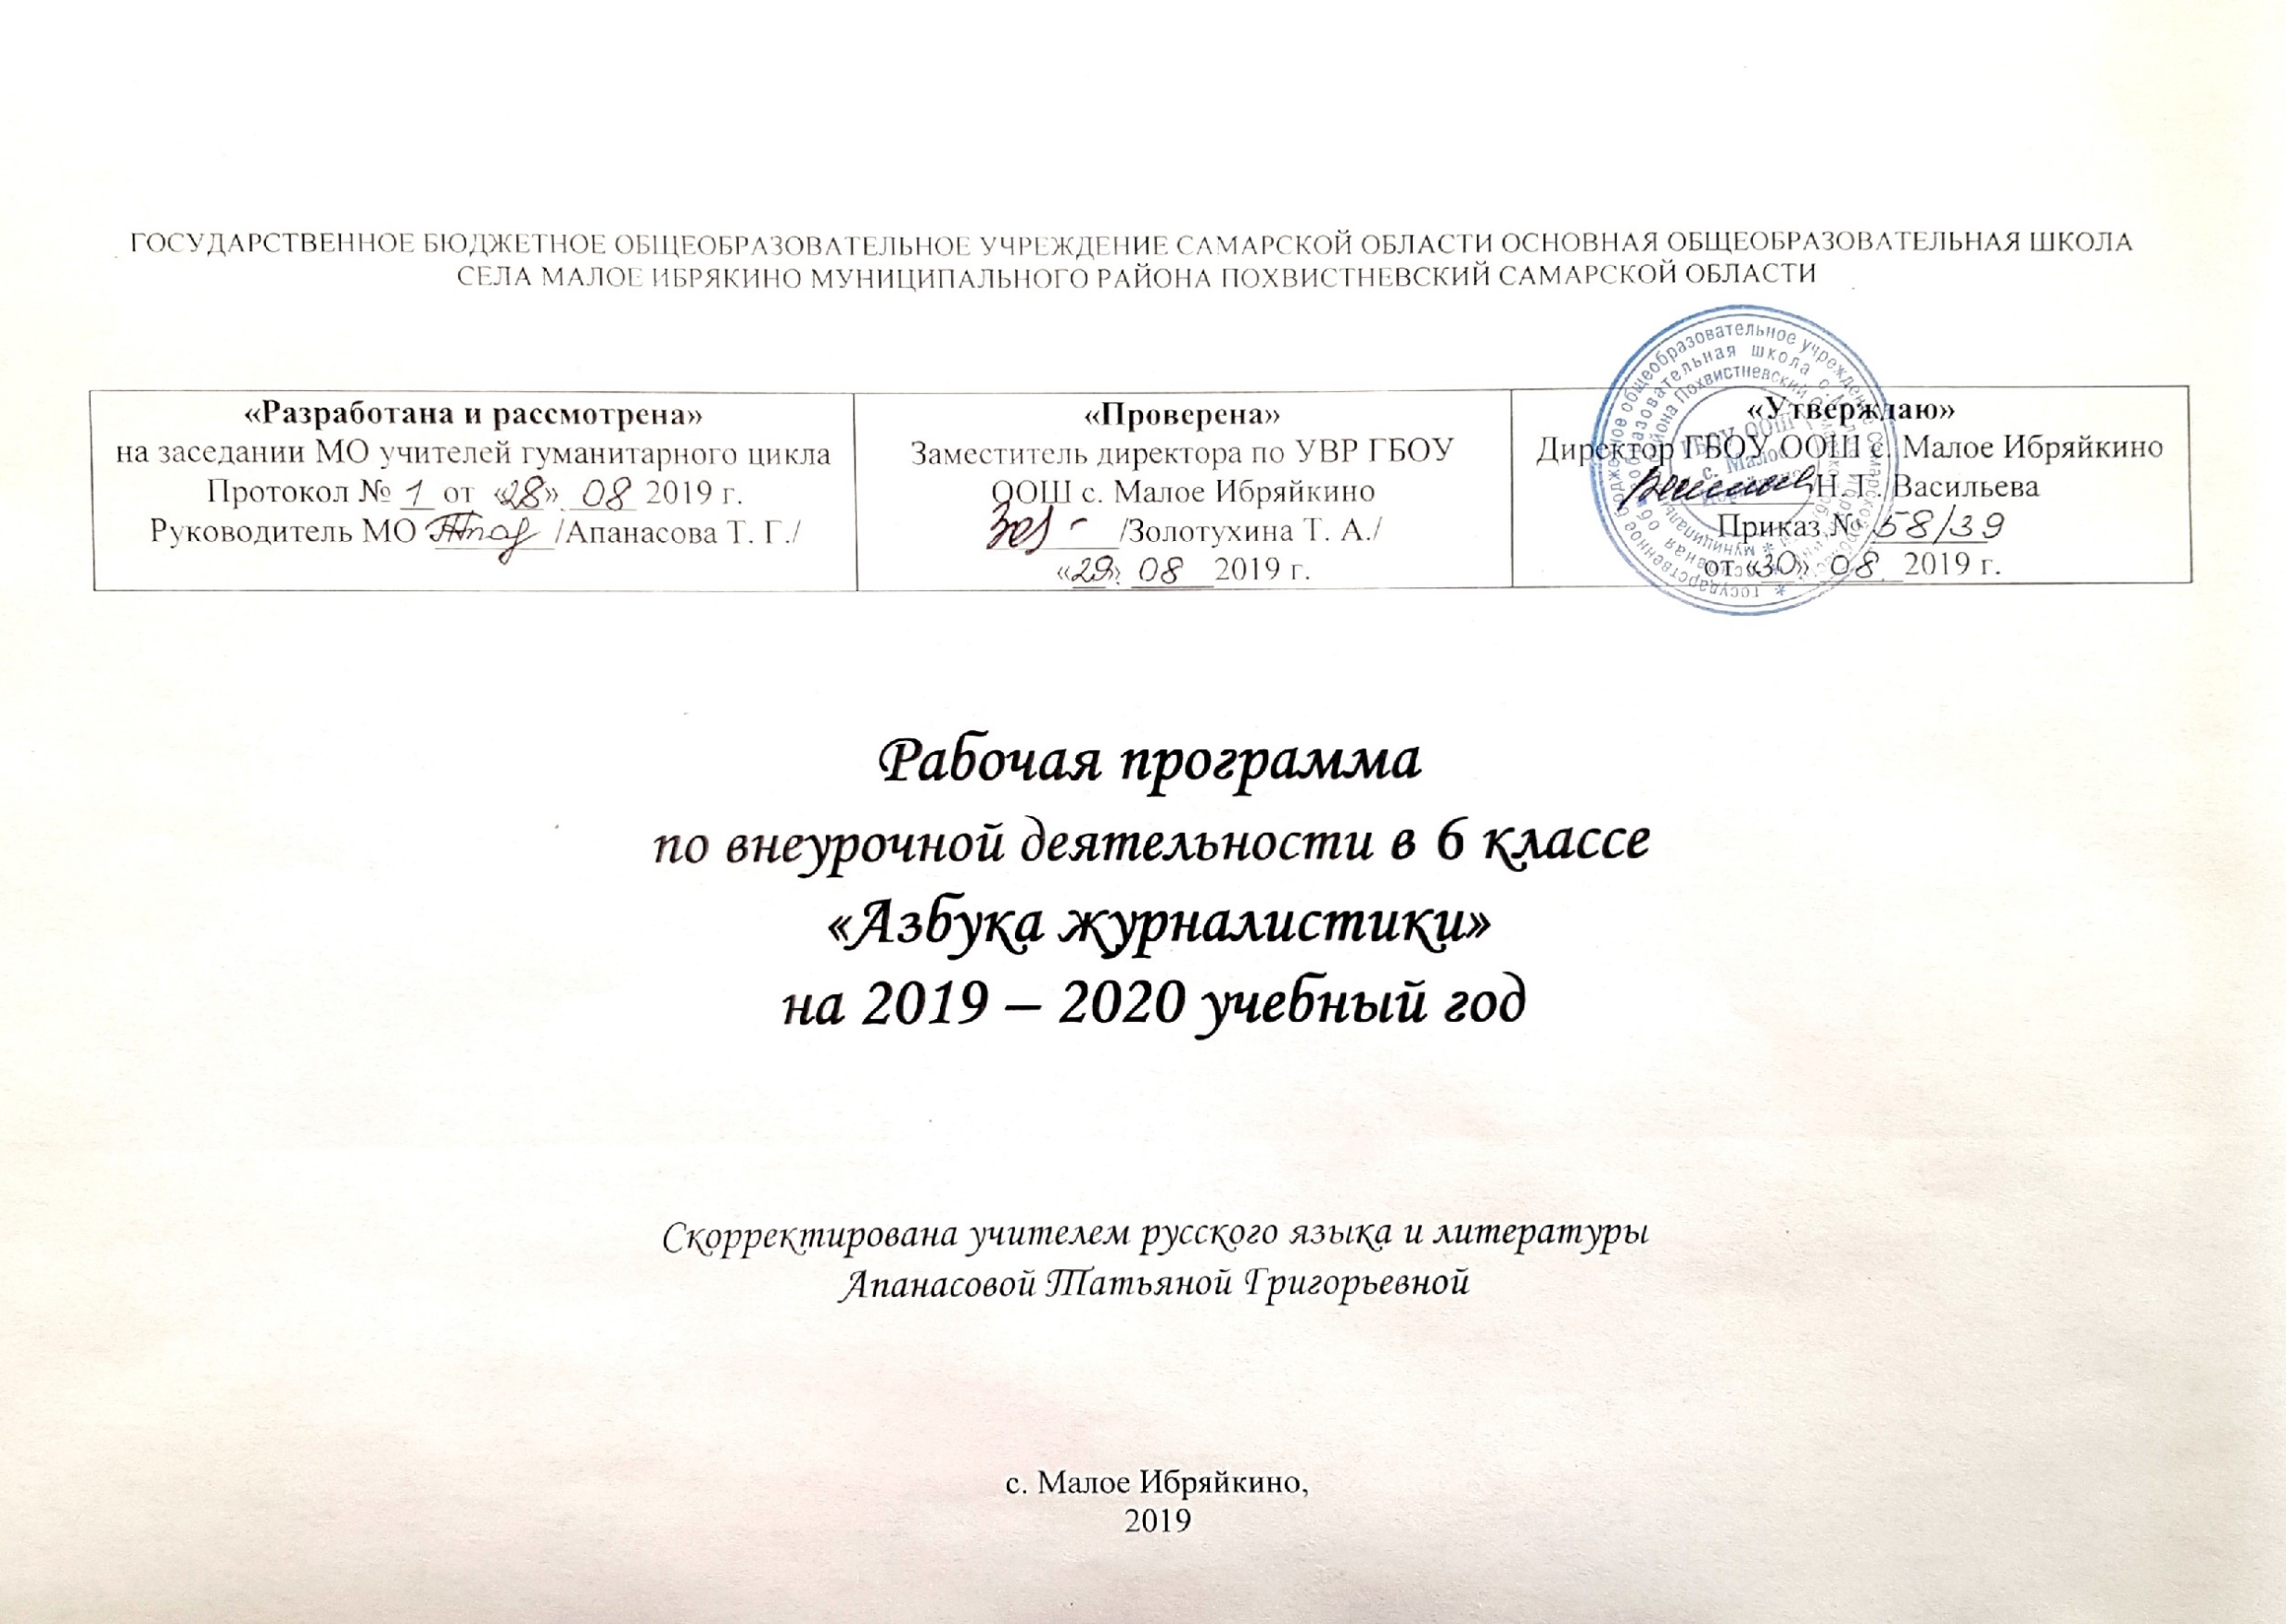
Пояснительная записка.
Настоящая программа внеурочной деятельности «Азбука журналистики» для 6 класса создана на основе Федерального компонента Государственного стандарта основного общего образования и Примерной программы основного общего образования по русскому языку, Положения о внеурочной деятельности ОУ. Объём программы - 34 часа учебной нагрузки, которая может быть реализована в течение одного года обучения.
Курс внеурочной деятельности рассматривается как элемент, дополняющий уроки развития и культуры речи, позволяет расширить представления учащихся об основных способах сбора и обработки информации, подачи материала в СМИ, развивает инициативу и творческие способности учащихся, способствует формированию активной жизненной позиции.
Программа является многоаспектным курсом, включающим теоретические знания, практические занятия по написанию материалов и выпуску школьной газеты, психологические тренинги.
Учащимся предлагается узнать основы журналистского дела, познакомиться с историей журналистики и её основными жанрами, побывать в роли журналистов, корректоров, редакторов, фотокорреспондентов, наборщиков, верстальщиков школьного газетного издания. Результатом занятий является творческое самовыражение учащихся в выпусках школьных газет, активное участие в конкурсах творческих работ.
Актуальность программы
Переход основного общего образования на новые федеральные государственные образовательные стандарты на основе системно-деятельностного подхода дает возможность построения учебных предметов в тесной связи с внеурочной деятельностью обучающихся, а потому разработка и освоение программы ВУД «Азбука журналистики» для обучающихся 6 класса представляется важным и обусловленным шагом учителей-словесников.
Изучение предметной области «Филология» — языка как знаковой системы, лежащей в основе человеческого общения, формирования гражданской, этнической и социальной идентичности, позволяющей понимать, быть понятым, выражать внутренний мир человека – цель освоения предметных курсов по русскому языку и литературе. Курс внеурочной деятельности «Азбука журналистики» может служить инструментом достижения целей изучения предметов основного общего образования. Всё это делает актуальным использование данного курса в школе.
Важно отметить, что в новых социально-экономических условиях особое значение приобретает деятельность, связанная с реализацией социально-педагогического потенциала свободного времени детей, расширением традиционных форм, направлений, технологий работы с детьми.
В основе содержания программы лежит концепция предпрофильного образования, в процессе которого будущие журналисты могут ознакомиться с азами профессии. Обучаясь, школьники получают возможность в старших классах сориентироваться в многообразии профессий, сопоставить собственные желания и склонности с потребностями современного рынка труда, сделать свой профессиональный выбор.
Занятия в объединении «Азбука журналистики» развивают также личностные качества, способствуют формированию коммуникативных навыков, творческих способностей, овладению нормами литературного языка, развивают логическое мышление и речь, обогащают словарный запас и грамматический строй речи, предупреждают и устраняют различные речевые ошибки.
Цель курса: познакомить обучающихся 6-го класса с особенностями профессиональной деятельности журналиста.
Задачи:
- изучение истории журналистики и основ журналистского творчества;
- формирование представлений о газетных жанрах;
- развитие коммуникативной компетенции через участие в создании школьной прессы, формирование навыков совместной деятельности и делового общения;
- развитие сознательного интереса к СМИ;
- развитие инициативы и творческих способностей учащихся, индивидуального мышления;
- расширение общего кругозора учащихся.
Программа курса включает в себя
- изучение основ отечественной журналистики,
- обзор современных средств массовой информации.
- знакомство с нормами профессиональной этики журналиста,
- методы сбора и обработки информации
- публицистические жанры (статья, заметка, интервью и т. д.),
- психологическая подготовка журналистов.
Методы и формы обучения: лекции, беседы, психологические игры-тренинги, ролевые и деловые игры, рефлексивные анкеты, экскурсии (реальные и виртуальные), презентации, практическая работа по созданию текстов разных жанров и выпуску школьной газеты, работа со словарями и справочниками.
Прогнозируемые результаты освоения курса.
Курс «Азбука журналистики» поможет обучающимся накопить жизненный опыт, свободно ориентироваться в информационном пространстве, открыто высказывать свою точку зрения, сформирует гражданское и патриотическое самосознание.
Личностные результаты:
- осознание эстетической ценности русского языка; уважительное отношение к родному языку, гордость за него; потребность сохранить чистоту русского языка как явления национальной культуры; стремление к речевому самосовершенствованию;
- достаточный объём словарного запаса и усвоенных грамматических средств для свободного выражения мыслей и чувств в процессе речевого общения; способность к самооценке на основе наблюдения за собственной речью и речью собеседника;
- умение вести беседу, брать интервью, подбирать к тексту зрительную информацию.
Метапредметные: владение всеми видами речевой деятельности:
слушание и чтение:
- верное понимание информации устного и письменного сообщения (коммуникативной установки, темы текста, основной мысли; основной и дополнительной информации);
- владение разными видами чтения (поисковым, просмотровым, ознакомительным, изучающим) текстов разных стилей и жанров;
- адекватное восприятие на слух текстов разных стилей и жанров; владение разными видами аудирования (выборочным, ознакомительным, детальным);
- способность извлекать информацию из различных источников, включая средства массовой информации, компакт-диски учебного назначения, ресурсы Интернета; свободно пользоваться словарями различных типов, справочной литературой, в том числе и на электронных носителях;
- овладение приёмами отбора и систематизации материала на определенную тему; умение вести самостоятельный поиск информации; способность к преобразованию, сохранению и передаче информации, полученной в результате чтения или аудирования;
- умение сопоставлять и сравнивать речевые высказывания с точки зрения их содержания, стилистических особенностей и использованных языковых средств;
говорение и письмо:
- умение воспроизводить прослушанный или прочитанный текст с заданной степенью свернутости (план, пересказ, конспект, аннотация);
- умение создавать устные и письменные тексты разных типов, стилей речи и жанров с учетом замысла, адресата и ситуации общения;
- способность свободно, правильно излагать свои мысли в устной и письменной форме, соблюдать нормы построения текста (логичность, последовательность, связность, соответствие теме и др.); адекватно выражать свое отношение к фактам и явлениям окружающей действительности, к прочитанному, услышанному, увиденному;
- владение различными видами монолога (повествование, описание, рассуждение; сочетание разных видов монолога) и диалога (этикетный, диалог-расспрос, диалог-побуждение, диалог-обмен мнениями и др.; сочетание разных видов диалога);
- соблюдение в практике речевого общения основных орфоэпических, лексических, грамматических, стилистических норм современного русского литературного языка; соблюдение основных правил орфографии и пунктуации в процессе письменного общения;
- способность участвовать в речевом общении, соблюдая нормы речевого этикета; адекватно использовать жесты, мимику в процессе речевого общения;
- осуществление речевого самоконтроля в процессе учебой деятельности и в повседневной практике речевого общения; способность оценивать свою речь с точки зрения её содержания, языкового оформления; умение находить грамматические и речевые ошибки, недочеты, исправлять их; совершенствовать и редактировать собственные тексты.
Предметные результаты:
- умение выявлять интересные события и явления в повседневной жизни,
- знание специфики и структуры основных газетных жанров,
- умение грамотно и правдиво излагать свои мысли,
- овладение навыками работы с медиатекстом.
Направленность процесса внеурочной деятельности на достижение личностных, метапредметных и предметных результатов предполагает формирование таких важных качеств личности ребёнка, как ответственность, способность к самообразованию,
к проявлению самостоятельности в процессе обучения, потребности регулярно обращаться к словарно-справочной литературе, Интернет-справочникам для разрешения возникающих при обучении трудностей, способность к самооценке, развитие познавательных интересов и способностей учащихся.
Содержание программы курса внеурочной деятельности
Раздел I «Краткое введение в историю журналистики» (3 часов).
Темы раздела: Как и почему возникла журналистика. Из истории детской прессы. Знакомство с современными детскими и подростковыми СМИ.
Предполагаемый результат: у учащихся возникнет желание самостоятельно расширить знания по истории журналистики и применить их на практике.
Раздел II «Основы журналистики» (15 часов).
Темы раздела: Мастерская жанров. Как писать материал и что такое «подача» материала. Информация (новость). Источники информации для журналиста и способы фиксирования информации. Интервью. Заметка. Изобразительно-выразительные средства и стилистические фигуры. Репортаж. Фоторепортаж. Стили русского языка. Публицистический стиль. Очерк. Эссе. Фельетон. Памфлет. Культура речи.
Предполагаемый результат: у учащихся будет развита устная и письменная речь, культура делового общения, возникнет желание заниматься журналисткой деятельностью.
Раздел III «Художественно-техническое оформление издания» (7 часов).
Темы раздела: Макет газеты. Шрифт, заголовок и рамка. Рисунок, карикатура, фотография. Делаем газету. Верстка. Типы и виды школьных газет.
Предполагаемый результат: повышение уровня компетентности учащихся в области журналистики.
Раздел IV «Редакционно-издательская деятельность» (7 часов).
Темы раздела: Редактирование – это… Сам себе редактор. Сам себе читатель. Особенности журналистского труда. Маркетинговые исследования. Школьный пресс-центр.
Предполагаемый результат: в соответствии с возрастными особенностями учащиеся смогут редактировать материал, научатся выделять главное, расширять компетенцию в данной сфере деятельности.
Повторение. Подведение итогов – 2 часа.
Учебно-тематическое планирование

№ | Дата | Наименование тем, разделов | Кол. часов | Виды деятельности
Раздел I «Краткое введение в историю журналистики» (3 часов).
1. |  | Как и почему возникла журналистика. | 1 | Лекционное занятие
2. |  | Из истории детской прессы. | 1 | Защита проектов
3. |  | Знакомство с современными детскими и подростковыми СМИ. | 1 | Презентации
Раздел II «Основы журналистики» (15 часов).
4. |  | Мастерская жанров. | 1 | Практические занятия. Работа в
 |  |  |  | группах
5. |  | Как писать материал и что такое «подача» материала. | 1 | Индивидуальные творческие
 |  |  |  | задания
6. |  | Информация (новость). | 1 | Исследовательская работа по
 |  |  |  | материал городских периодических
 |  |  |  | изданий
7. |  | Источники информации для журналиста и способы фиксирования информации. | 1 | Работа в группах
8. |  | Интервью. | 1 | Практическое занятие
9. |  | Заметка. | 1 | Практическое занятие
10. |  | Изобразительно-выразительные средства и стилистические фигуры. | 1 | Теоретические занятия, создание
 |  |  |  | миниатюр с опорой на указанные
 |  |  |  | средства.
11. |  | Репортаж. | 1 | Практическое занятие
12. |  | Фоторепортаж. | 1 | Работа в группах
13. |  | Стили русского языка. | 1 | Лекция с использованием презентации
14. |  | Публицистический стиль. | 1 | Работа в группах.
15. |  | Очерк. | 1 | Сочинение.
16. |  | Эссе. | 1 | Сочинение.
17. |  | Фельетон. | 1 | Работа в парах.
18. |  | Памфлет. | 1 | Работа в парах.
Раздел III «Художественно-техническое оформление издания» (7 часов).
19. |  | Макет газеты. | 1 | Работа в группах - конкурс на  лучший макет
20. |  | Шрифт, заголовок и рамка. | 1 | Практическая работа в компьютерном классе
21. |  | Рисунок, карикатура, фотография. | 2 | Конкурс
22. |  | Делаем газету. Верстка. | 2 | Групповая работа.
23. |  | Типы и виды школьных газет. | 1 | Представление проектов
Раздел IV «Редакционно-издательская деятельность» (7 часов).
24. |  | Редактирование – это… | 1 | Практическая работа по  определению видов ошибок и  способам их исправления.
25. |  | Сам себе редактор. | 1 | Редактирование сочинений учащихся.
26. |  | Сам себе читатель. | 1 | Проект "Самая интересная статья в  детском периодическом издании"
27. |  | Особенности журналистского труда. |  | Проекты об известных журналистах.
28. |  | Маркетинговые исследования. | 2 | Практические занятия.
29. |  | Школьный пресс-центр. |  | Создание устава работы школьного  пресс-центра
30. |  | Повторение. Подведение итогов. | 2 | Рефлексия, анкетирование

